Правила поведінки
на воді
в літній період

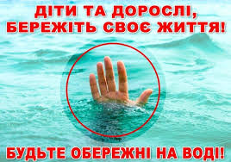

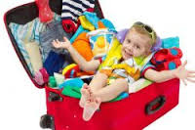
Для дитини відпочинок на морі - це найщасливіший час. Але щоб відпочинок на морі з дитиною був дійсно радісним і пройшов без проблем, потрібно заздалегідь підготуватися до нього.
Що потрібно зробити перед поїздкою з дитиною на море
1. Відвідати лікаря-педіатра і пройти обстеження - щоб, по-перше, переконатися, що дитина здорова і що у неї немає протипоказань до відпочинку на морі, а по-друге, щоб отримати пораду лікаря щодо вибору місця відпочинку. Найбільш оптимальним вважається відпочинок на наших морях.
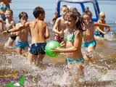
2. Краще заздалегідь дізнатися, наскільки місце, яке ви вибрали, підходить для відпочинку з дітьми: умови проживання, організація дитячого харчування та розваг, чи чиста вода в морі, чи є піщаний пляж з неглибокою водою, відстань до моря від місця вашого проживання тощо.
Коли їхати на море з дитиною
Найбільш сприятливий час для поїздки з дитиною на море - серпень-вересень - так званий «оксамитовий сезон». Однак у який би час року ви не приїхали відпочивати на море з дитиною, слід пам'ятати, що пік активності сонця припадає на 11-16 годин. Тому рекомендується відвідувати пляж з ранку до 11 години і ввечері після 16 години. У найспекотніші години можна організувати сімейний обід в кафе і спільний відпочинок у тіні.
Що стосується тривалості відпочинку на морі, то рекомендується відправлятися не менш ніж на 3 тижні, а краще - на місяць: перші 10 днів, зазвичай йдуть на акліматизацію, решта - на відпочинок.
Що взяти з собою на море
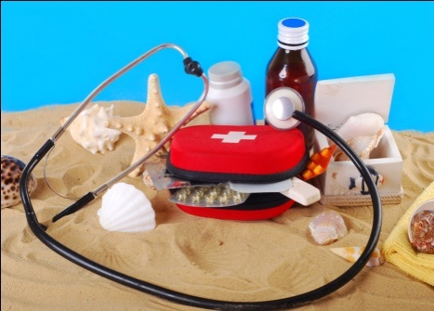
1. У першу чергу зберіть аптечку. У вашу «курортну» аптечку повинні входити: активоване вугілля, Анальгін, Мезим, Смекта, спирт, вата, лейкопластир, зеленка, засіб від температури. Також візьміть ті таблетки, які ви часто використовуєте, наприклад, від болю в голові або для стабілізації тиску.
2. Засоби захисту для шкіри: захисний крем, щоб не обгоріти на сонці, крем для засмаги, а також лосьйон після засмаги. Для дитини візьміть крем від сонця з максимальним ступенем захисту.
3. Засоби особистої гігієни: мило, гель для душу, мочалку, шампунь, зубну пасту, зубні щітки.
4. Засоби від комарів і інших комах.
5. Окуляри - один з найважливіших атрибутів відпочинку на морі - сонцезахисні окуляри, їх потрібно взяти обов'язково. Також візьміть окуляри для зору, якщо ви такі носите або контактні лінзи.
6. Вологі серветки. Їх потрібно взяти дійсно багато: по-перше, дуже багато серветок ви використовуєте в поїзді або в літаку, а по-друге, не факт, що на місці призначення ви знайдете саме ті серветки, якими звикли користуватися.
7. Постільна білизна - дитині і вам буде приємніше спати на своїй, чистій і випрасуваній постільній білизні.
Що взяти на море дитині
Розглянемо список речей, які потрібно взяти дитині на море.
- Плавки/купальник. Візьміть двоє або троє плавок для сина або таку ж кількість купальників для доньки.
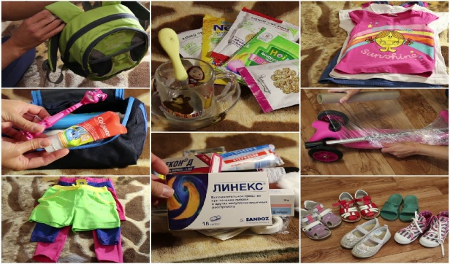
- Панаму. Обов'язково візьміть дитині панамку, щоб захистити її від сонячного удару.
- Шльопанці. Для походу на море візьміть дитині шльопанці.
- Сандалі. Крім шльопанців, для прогулянок по місту візьміть дитині сандалі.

Одяг для виходу. Що стосується одягу для прогулянок, то синові можна взяти 2 пари шорт, і 2 футболки, дочці сукню, а також спідницю і топ.

- Теплий одяг. Для вечірніх прогулянок і прохолодної погоди візьміть дитині штани, а також кофту і курточку.

Кросівки. Кросівки також рекомендуємо взяти, щоб дитина одягнула їх в прохолодну погоду.
- Шкарпетки. Одна-дві пари шкарпеток для дитини стануть в нагоді в прохолодну погоду або для вечірньої прогулянки.
- Труси. Також візьміть дитині кілька пар трусів.

Піжама. Якщо ваша дитина спить у піжамі, то візьміть її з собою на море. Через те, що на морі буде спекотно, беріть піжаму з «легкої» тканини.
Перед тим, як збиратися на море з дітьми, рекомендуємо складати список всього, що потрібно взяти з собою заздалегідь - хоча б за тиждень. Тоді ви встигнете продумати всі можливі ситуації і будете до них готові. А значить і від поїздки отримаєте максимум задоволення!

Київщину пронизує 177 великих річок. В області є 13 водосховищ, понад 2 000 ставків, майже 750 невеликих озер. А основною водною артерією області є річка Дніпро, протяжність якої в межах нашого краю складає 246 км.
Щорічно на водоймах Київщини гине велика кількість людей.
Тому, щоб відпочинок біля води не обернувся на лихо, необхідно дотримуватись елементарних правил.
Правила поведінки на воді
Найбільш приємний і корисний відпочинок влітку – відпочинок на воді. Однак, перебуваючи на водних об’єктах, завжди треба пам’ятати про безпеку.
Першою умовою безпечного відпочинку на воді є вміння плавати. Навчитись плавати потрібно кожному громадянину нашої країни. Людина, яка добре плаває, почуває себе на воді спокійно, упевнено, у випадку необхідності може надати допомогу людині, яка потрапила в біду.
Навіть той, хто добре плаває, повинен постійно бути обережним, дисциплінованим і суворо дотримуватись правил поведінки на воді.
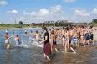
Знання та виконання правил поведінки на воді є запорукою безпеки життя, а також отримання задоволення від відпочинку. Необхідно звернути особливу увагу на роз’яснювальну роботу з дітьми в школі, вдома, у дитячих оздоровчих установах, а також через засоби масової інформації.
Варто пам’ятати, що основними умовами безпеки є:
- правильний вибір та обладнання місць купання;
- навчання дорослих і дітей плаванню;
- суворе дотримання правил поведінки під час купання й катання на плавзасобах;
- постійний контроль за дітьми у воді з боку дорослих.
Загальні правила поведінки на воді:
- відпочинок на воді (купання, катання на човнах) повинен бути тільки в спеціально відведених та обладнаних для цього місцях.
- Безпечніше відпочивати на воді у світлу частину доби.
- Купатися дозволяється в спокійну безвітряну погоду за швидкості вітру до 10м/сек, температурі води – не нижчою за +18°С, повітря – не нижчою за +24°С.
- Перед купанням рекомендується пройти огляд лікаря.
- Після прийняття їжі купатися можна не раніше, ніж через 1,5-2 години.
- Заходити у воду необхідно повільно, дозволяючи тілу адаптуватися до зміни температури повітря та води.
- У воді варто знаходитися не більше 15 хвилин.
Після купання не рекомендується приймати сонячні ванни, краще відпочити в тіні.
Не рекомендується купатися поодинці біля крутих, стрімчастих і зарослих густою рослинністю берегів.
Перед тим, як стрибати у воду, переконайтеся в безпеці дна й достатній глибині водоймища.
Пірнати можна лише там, де є для цього достатня глибина, прозора вода, рівне дно.
Кататися на човні (малому плавзасобі) дозволяється тільки після отримання дозволу та реєстрації в чергового по човновій станції.
Під час купання не робіть зайвих рухів, не тримайте свої м’язи в постійному напруженні, не гоніться за швидкістю просування на воді, не порушуйте ритму дихання, не перевтомлюйте себе, не беріть участі у великих запливах без дозволу лікаря й необхідних тренувань.

Човни, катери та інші плавзасоби, що належать санаторіям, дитячим таборам і базам відпочинку, повинні реєструватися за встановленим порядком. Щорічно перед початком сезону вони проходять технічний огляд. Малі судна повинні знаходитися під охороною або під замком. Перед відплиттям їх потрібно перевірити на справність й оснастити рятувальними засобами. Наказом установи призначаються особи, відповідальні за збереження, технічний стан і експлуатацію малих суден.
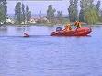
1. Сідати в човен потрібно обережно, ступаючи по центру настилу.

2. Кататися на човні або іншому малому плавзасобі дозволяється тільки в спеціально відведених для цього місцях.

3. Перед тим, як відправитись на водну прогулянку, необхідно отримати на це дозвіл та зареєструватись у чергового по човновій станції.

4. Рухатись на човні необхідно завжди вздовж правого боку річки, намагаючись триматися не далі 20 метрів від берега.

5. Якщо потрібно випередити інший човен, то треба обходити його з лівого боку.

6. Гребний човен повинен звільняти дорогу всім човнам, які проходять справа від нього, а також паровим, моторним і вітрильним суднам.

7. Гребти веслами треба рівномірно, кермач повинен бути особливо уважним, щоб не вдаритися об борт іншого човна.
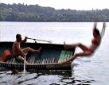
8. Під час катання на малих плавзасобах забороняється:
- пересідати з місця на місце, сідати на борт під час руху човна;
- розгойдувати човен, пірнати з нього;
- категорично забороняється переходити з одного човна в інший;
- навантажувати малі судна понад встановлені норми;
- перетинати курс суден, що йдуть;
- підходити близько до суден, що рухаються;
- кататися поблизу пристаней і причалів;
- віддалятися на човні від берега більш ніж на 100 метрів;
- катати дітей на саморобних човнах, катерах, плотах, автомобільних камерах тощо;
- кататися за несприятливих метеорологічних умов;
- виходити на фарватер судноплавства.

Якщо човен перевернувся, головне - не розгубитися. Човен, що перекинувся, добре тримається на воді, отже потрібно зберігати спокій і до прибуття рятувальників триматися за човен, штовхаючи його до берега.
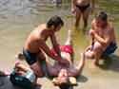
Потрапивши під пліт або вітрило човна, що перекинулося, ні в якому разі не можна заплющувати очі. Варто плисти в тому напрямку, відкіля надходить світло. Той, хто добре вміє плавати, у першу чергу повинен допомогти тому, хто не вміє плавати, підтримувати його на плаву.
Рятувати треба спочатку одного потопаючого, потім іншого; рятувати вплав одночасно кількох людей неможливо.
Під час катання дітей необхідна присутність дорослого в кожному човні. Він повинен вміти управляти судном, добре плавати, знати прийоми надання невідкладної допомоги постраждалим на воді.
Причиною загибелі людей на воді можуть бути вири, що затягують навіть досвідчених плавців; підводні плини, які паралізують волю людини, яка пливе; водорості, що сковують рух плавця. У швидкій річці можна потрапити в сильну течію. Вона підхоплює плавця й починає безладно нести. Непосильна боротьба з течією може вкінець виснажити сили плавця. Тому розсудливіше плисти за течією, періодично відпочиваючи на спині, повільно наближаючись до берега. У випадку, якщо плавець опинився у воді під час шторму, він не зможе вийти з води. У таких випадках необхідно обрати найбільш сильну попутну хвилю, наблизитися на ній до берега і вибігти на нього. Якщо це не вдається зробити, необхідно схопитися за водорості чи прибережне каміння і всіма силами утриматися, упираючись пальцями ніг до того часу, поки не спаде хвиля, потім зіскочити й вибігти за межу прибою.
Якщо ви потрапили у вир, наберіть якнайбільше повітря, занурюйтесь у воду і, зробивши сильний ривок убік за течією, спливайте на поверхню.
Від переохолодження або різкого переходу з зони теплої води в зону холодної з’являються судоми, що зводять руки і ноги. Головне – не розгубіться! Треба негайно перемінити стиль плавання, найкраще лягти на спину й плисти до берега. Намагайтеся утриматися на поверхні води й кличте на допомогу.
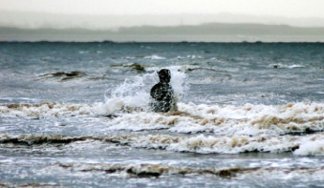
Плавець, який заплутався у водоростях, не повинен робити різких рухів і ривків, інакше петлі рослин затягнуться ще щільніше. Необхідно лягти на спину і спробувати м’якими, спокійними рухами виплисти в бік, звідкіля приплив. Якщо це не допоможе, потрібно підтягти ноги, обережно звільнитися від рослин руками.
Іншими причинами нещасних випадків на воді можуть бути:
- переохолодження у воді;
- перевтомлення м’язів, викликане тривалою роботою їх без розслаблення чи безперервного плавання одним стилем;
- купання незагартованого плавця у воді з низькою температурою тощо.
У всіх випадках плавцю рекомендується перемінити стиль плавання й вийти з води. Якщо немає умов для негайного виходу із води, то необхідно діяти таким чином:
- при відчутті стягування пальців руки потрібно швидко з силою стиснути пальці кисті руки в кулак, зробити різкий відкидаючий рух рукою у зовнішній бік та розтиснути кулак;
- при судомі м’язів литки необхідно, підігнувшись, двома руками обхопити ступню постраждалої ноги і з силою підігнути ногу в коліні поперед себе.

Діяти треба швидко та послідовно:

- Покладіть постраждалого на спину, на тверду поверхню.
- Однією рукою відкрийте йому рота; пальцями іншої руки, загорнутими у серветку або носову хустинку, слід видалити з порожнини рота пісок, мул та інші сторонні предмети.
- Рукою, підкладеною під потилицю, максимально розігніть хребет у шийному відділі (це не потрібно робити, якщо є підозра на пошкодження цього відділу хребта), за підборіддя висуньте вперед нижню щелепу. Утримуючи її в такому положенні однією рукою, другою стисніть крила носа.
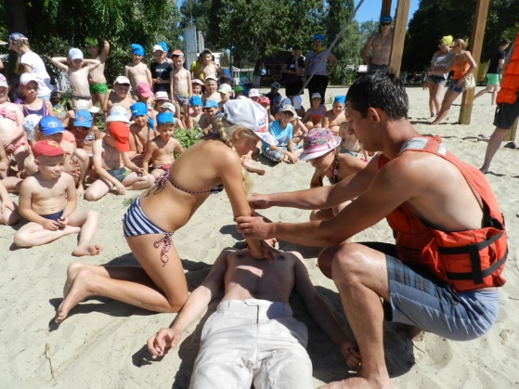
- Наберіть повітря у свої легені, щільно охопіть відкритий рот постраждалого та зробіть пробне вдування повітря в його легені. Одночасно "краєм ока” контролюйте підіймання грудної клітки, якщо воно є – продовжуйте. У випадку, якщо грудна клітка не підіймається або підіймається надчеревна ділянка, повторіть усе з пункту 2. Якщо щелепи постраждалого щільно стиснуті або є пошкодження щелепи, язика, губ, проводять штучну вентиляцію не методом "рот у рот”, а "рот у ніс”, затискаючи при цьому не ніс, а рот. Кількість вдувань – 16-20 за хвилину.
- Для зовнішнього масажу серця розташуйтесь збоку від хворого; основу долоні однієї кисті руки покладіть вздовж передньо-нижньої поверхні грудини, основу другої долоні - упоперек першої, розігніть руки в ліктьових суглобах. Робіть ритмічні поштовхи всією масою тулуба, зміщуючи грудину в напрямку до хребта з частотою 80-100 рухів за хвилину. Ознакою правильності виконання закритого масажу серця є наявність пульсових поштовхів, які синхронні натискуванням на грудину, на сонних артеріях.
- У випадку, коли рятувальник один, співвідношення кількості вдувань і натискувань на грудину 2:15, якщо рятувальників двоє – 1:5.7. Через кожні 2 хвилини серцево-легеневу реанімацію необхідно на декілька секунд припинити для перевірки пульсу на сонних артеріях.
Масаж серця та штучну вентиляцію легень необхідно проводити до відновлення дихання, пульсу, звуження зіниць, покращення кольору шкіри. У тих випадках, коли протягом 30-40 хвилин, незважаючи на правильно проведену реанімацію, змін у стані хворого немає або з’являються трупні плями, задубіння, реанімаційні заходи припиняються.

Літо – це пора довгожданих відпусток. А яка ж відпустка без води, купання, засмаги? Та, щоб відпочинок приніс задоволення й користь, а не розчарування чи зайвий клопіт, необхідно дотримуватись таких правил поведінки на воді:
- безпечніше відпочивати на воді у світлу частину доби;
- купатися, кататися на плавзасобах треба лише у спеціально відведених і пристосованих для цього місцях;
- купатися дозволяється в спокійну безвітряну погоду при швидкості вітру до 10 м/сек. температурі води - не нижче +18° С, повітря - не нижче +24° С;
- після прийняття їжі купатися можна не раніше, ніж через 1,5– 2 год.;
- заходити у воду треба повільно, щоб тіло змогло адаптуватися до зміни температури повітря та води;
- у воді бажано перебувати до 20 хвилин, – тривале купання призводить до переохолодження;
- після купання не рекомендується приймати сонячні ванни, краще відпочити у тіні;
- не рекомендується купатися поодинці біля крутих і зарослих густою рослинністю берегів;
- не можна пірнати на мілині.
Під час відпочинку на воді забороняється:
- купатися в місцях, які не визначені місцевими органами виконавчої влади та не обладнані для купання людей;
- запливати за буї, бакени тощо;
- стрибати у воду з плавзасобів (човнів, катерів, катамаранів), різних споруджень, не призначених для цього;
- пірнати з містків, дамб, причалів, дерев, високих берегів;
- плавати на дошках, корчах, колодах, надувних матрацах, камерах від автомобільних шин і волейбольних м’ячів та інших не призначених для плавання небезпечних предметах;
- вживати спиртні напої;
- смітити на березі та у воді, прати одяг у місцях для купання;
- гратися в ігри, що обмежують рух ніг і рук;
- підпливати близько до плавзасобів, які рухаються;
- купання дітей без супроводу дорослих.
Правила поведінки на воді для дітей:
- купання дозволяється в спеціально обладнаних місцях, визначених місцевими органами виконавчої влади, під наглядом дорослих (педагогів, керівників або батьків);
- одночасно перебувати у воді може група дітей до10 чоловік під наглядом відповідальної особи, яка вміє добре плавати і володіє прийомами рятування на воді;
- до купання допускаються діти після огляду лікаря;
- поблизу місця купання повинен бути обладнаний медичний пункт, а в разі його відсутності купання має здійснюватись під наглядом медпрацівника;
- місця купання обладнуються рятувальними постами з рятувальними засобами. Дно, там де купаються діти, перевіряється аварійно-рятувальними службами, вимірюється температура води та повітря;
- роздягання та одягання дітей проводиться під наглядом відповідальної особи;
- до і після купання обов’язково проводиться перевірка наявності дітей;
- відповідальна особа повинна: нагадати дітям правила поведінки на воді до початку купання, увійти у воду першою (до дозволеної межі), а вийти останньою;
- при індивідуальному купанні дітей дорослі зобов'язані постійно тримати у полі зору дітей, які перебувають у воді.

ПРАВИЛА ПОВЕДІНКИ НА ВОДІ ВЛІТКУ
1. Не виконання правил поведінки на воді може призвести до нещасних випадків і травматизму, тому під час купання забороняється:
- запливати за огороджувальні буї;
- підпливати до моторних човнів, вітрильників, веслових човнів та інших плавзасобів;
- залізати на технічні та попереджувальні знаки, буї та інші предмети;
- використовувати рятувальні засоби і спорядження не за призначенням;
- стрибати у воду зі споруд, не пристосованих для цього у місцях, де невідомі глибини та стан дна;
- організовувати у воді ігри, пов’язані з пірнанням та захватом тих, хто купається;
- стрибати у воду з човнів, катерів, вітрильників та інших плавзасобів;
- користуватися для плавання дошками, камерами від волейбольних м’ячів, рятувальними кругами, надувними матрацами;
- купатися біля причалів;
- купатися у вечірній час після заходу сонця;
- стрибати у воду в незнайомих місцях;
- купатися біля обривів, зарослих рослинністю берегів;
- засмічувати воду та узбережжя, кидати пляшки та інші предмети.
Забороняється купання:
- у затоплених кар’єрах, каналах, озерах, пожежних водоймах, ставках, морських акваторіях й інших водоймах, які не мають обладнаних пляжів сезонними рятувальними постами, не зареєстровані місцевою владою як місця масового відпочинку.
Для попередження нещасних випадків при пірнанні треба виконувати наступні рекомендації:
- познайомитись з місцем занурення – вивчити рельєф дна;
- пірнати на глибину 8 – 11 м і знаходитися під водою не більше 40 сек.;
- коли виникає бажання зробити вдих , потрібно випливати на поверхню;
- пірнати тільки тоді, коли є страховий фал.

2. Під час купання не слід робити зайвих рухів, не треба тримати свої м’язи в постійній напрузі, не порушувати ритму дихання, не перевтомлювати себе, не приймати участі у великих запливах без необхідних тренувань та дозволу лікаря. Не можна заходити у воду спітнілим або після прийому сонячних ванн, жвавих ігор.
3. Як тільки ви починаєте замерзати, треба негайно вийти з води, енергійно розтертися рушником і швидко одягнутися.
4. Не можна купатися, якщо ви почуваєте себе хворим.

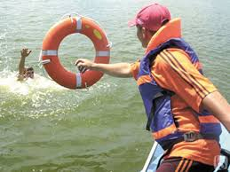
1. Щоб уникнути нещасних випадків на воді та попередити травматизм під час купання треба заздалегідь навчити дітей плавати.
2. Допомогу людині, яка тоне, може надати будь – яка особа, яка вміє добре плавати. Якщо людина тоне, подивіться чи не маєте ви під рукою рятувальних засобів - рятувального круга, палиці, дошки, м’яча, мотузки, які можна кинути. Рятувальник повинен швидко роздягнутися, визначити, де краще увійти у воду і пливти до особи, яка тоне.
3. Якщо течія річки відносить постраждалого, треба спочатку пробігти берегом річки, а потім увійти у воду нижче за течією.
4. До постраждалого треба пливти обережно, позаду. Якщо це не можна здійснити, то треба за 2-3 м наблизитися до нього, пірнути, схопити за коліна і повернути до себе спиною.
5. Якщо постраждалий захопив рятувальника і той заважає рухам, необхідно зробити глибокий вдих і затримати його одним із засобів:
- для звільнення від захвату за руки, треба звільнитися одним махом своїх рук у бік великих пальців рук постраждалого;
- для того, щоб звільнитися від захвату двома руками, треба упертися ногами у груди або плече постраждалого й сильно відштовхнутися;
- для звільнення від захвату за шию або торс рятувальник однією рукою впирається у підборіддя потопаючого, рукою відштовхує його голову назад, а другою рукою підтримує його за поперек.
6. Якщо потопаючий занурився під воду, необхідно пірнути, наблизитися до нього, схопити за волосся, витягнути на поверхню й транспортувати до берега.

НАДАННЯ ДОПОМОГИ ВРЯТОВАНОМУ

1. Витягнути постраждалого з води та негайно відправити кого-небудь за лікарем.
2. Чекати прибуття лікаря, вжити заходів для надання першої допомоги.
3. Якщо постраждалий не втратив свідомість, треба енергійно розтерти йому тіло, надіти суху білизну, напоїти гарячим чаєм чи кавою.
4. Якщо постраждалий втратив свідомість, але є дихання та пульс, треба піднести до носа ватку з нашатирним спиртом, розтерти тіло.
5. У холодну погоду треба постраждалого відправити у приміщення, палатку чи машину, зняти мокрий одяг, зробити компрес з одеколону, води або спирту, надіти сухий одяг, напоїти гарячим чаєм або кавою.
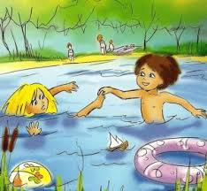
6. Якщо постраждалий знепритомнів, треба зробити штучне дихання або зовнішній масаж серця. Штучне дихання та зовнішній масаж серця треба робити послідовно, доки постраждалий почне дихати сам і негайно відправити у лікарню.

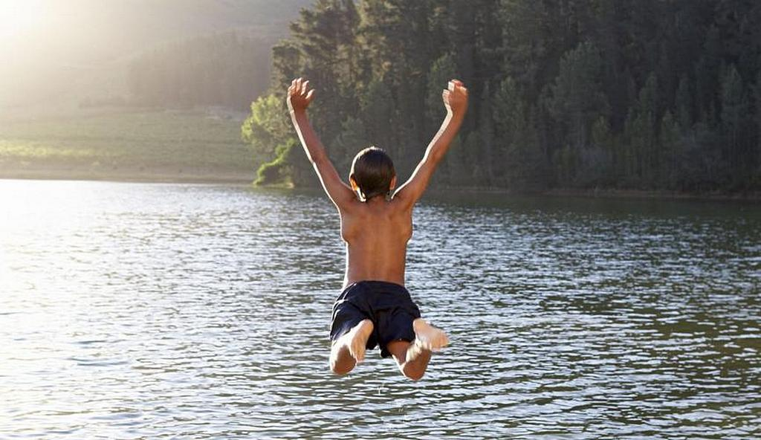
Щороку ми прагнемо поїхати та відпочити біля водойми. Ми купаємося, загоряємо, плаваємо, пірнаємо і весело проводимо час. Потрібні певні навички для того, щоб правильно вести себе на воді і під нею. Багато людей, які вміють плавати, бояться пірнати – їм здається, що стрибки у воду небезпечні для життя. Інші люблять пірнати в будь-який незвіданий водний простір, будь то річка або невелике озеро. І ті, й інші не мають рації. Під час пірнання необхідно дотримуватись правил безпеки, інакше така розвага може закінчитися катастрофою, однак якщо по-справжньому знати ці правила і застосовувати їх на практиці, то нічого страшного з людиною статися не може.
Пірнання це справа не проста, як здається на перший погляд. При пірнанні тіло людини занурюється під воду і постійно знаходиться в горизонтальному положенні.
Часто люди забувають про правила безпеки при пірнанні і не хочуть зрозуміти очевидного факту: пірнання може бути небезпечним для життя. Тільки часті тренування, знання правил безпеки і голова на плечах здатні зберегти життя шанувальникам гострих відчуттів.
Як навчитися пірнати?
Розрізняються два види пірнання:
- пірнання в глибину, коли людина занурюється у воду на 5 або більше метрів, знаходячись у вертикальному положенні;
- пірнання в довжину, при якому плавець виявляється прихованим під водою на глибині 1-2 метрів у горизонтальному положенні.
Щоб навчитися правильно пірнати, треба знати основи наземної підготовки для стрибків, уміти затримувати дихання і знати деякі хитрощі.
1.Наземна підготовка
Для будь – якого стрибка, будь то звичайний «солдатик» або «бомбочка», вкрай важливим є вміння групуватися. Без цієї навички ви можете отримати серйозні травми, адже не дарма вважається, що неправильно виконаний стрибок з висоти на воду дорівнює стрибку з такої ж висоти на асфальт. Професійні спортсмени, входячи у воду, намагаються зменшити площу поперечного перерізу свого тіла. Якщо цього не зробити, то наслідки можуть бути трагічними. При падінні навіть з невеликої висоти на спину або живіт і недотриманні техніки безпеки при стрибку у воду, людина отримує серйозні травми, часом несумісні з життям, так як під час зіткнення води з тілом останнє відчуває великий опір, що викликає сильні перенавантаження.

2.Затримка дихання
Професійні нирці можуть перебувати під водою до 4-х хвилин. Такий результат – плід тривалих тренувань, тому, якщо ви хочете збільшити час перебування під водою, ви повинні, по перше, вже вміти плавати, по друге, регулярно тренуватися, по третє, не прагнути до швидких результатів і збільшувати час перебування під водною гладдю поступово.

3.Тримати очі відкритими під водою
Так цьому особливо необхідно навчитись. Для цього пориньте під воду, підійміть перед собою руку і спробуйте подивитися на неї. Не бійтеся того, що вода потрапить вам в очі, навіть морська вода не викличе подразнення.

4.Інші навички та хитрості
- під час стрибка вперед ногами у воду слід входити з відтягнутими носками, тримаючи руки щільно притиснутими до тіла, а ноги злегка зігнутими в колінах;
- під час стрибка вперед головою руки потрібно витягнути вперед так, щоб голова опинилась під ними, нахилити корпус уперед і трохи зігнути ноги в колінах, потім відштовхнутись від опори і вилетіти, намагаючись не змінювати положення тіла;
- не потрібно купатися і пірнати, якщо у вас застуда або температура;
- під час занурення на глибину слід енергійно плисти вниз, інакше вода виштовхне ваше тіло на поверхню;
- не потрібно різко збільшувати навантаження, тим більше не потрібно затримувати дихання на тривалий час під водою без тренувань.
Надання першої допомоги
Якщо ви бачите, що людина пірнула, але вже досить тривалий час не з'являється на поверхні, вам потрібно самостійно витягти її з водойми. Робити це потрібно акуратно: ні в якому разі не тягніть потопаючого за волосся і не намагайтесь повернути його голову до себе, так ви ще більше травмуєте потерпілого. Невдалого водолаза потрібно підхопити попід пахви, притулити спиною до себе і плисти до берега, притримуючи потерпілого однією рукою.
Як тільки ви виберетесь на берег, потрібно терміново викликати «Швидку допомогу». Поки машина не приїхала, ви не повинні робити будь-яких спроб самостійно вправити хребці, краще, що ви можете зробити для хворого – укласти його на рівну поверхню й очистити його рот від бруду, піску, намотавши на палець чисту носову хустинку. Також рекомендується акуратно зафіксувати шию потерпілого валиками зі згорнутого одягу, або мішечками, наповненими піском.
Якщо людина, яку ви витягли з води, знаходиться в несвідомому стані, робіть їй штучне дихання і непрямий масаж серця.
Щоб уникнути подібних катастрофічних наслідків, потрібно дотримуватись простих правил:
- не пірнати у воду в стані алкогольного сп'яніння;
- не стрибати у воду в незнайомій водоймі і перед стрибком обов'язково вивчити дно і глибину місця, куди ви збираєтесь стрибати;
- не можна пірнати у воду з великої висоти, під час шторму і в тому місці, де стоять морські судна.

